*do t!l ll/l!f tJt7S-b'*

**Smlouva č. NPÚ-ÚPSP** *lt.fl f* / **2017**

# Národní památkový ústav

## Valdštejnské nám. 3, PSČ 118 01 Praha 1- Malá Strana, IČ: 75032333, DIČ: CZ75032333,



zastoupený : Mgr .Dušanem Michelfeitem ,ředitelem územní památkové správy v Praze

**Doručovací adresa:**

Národní památkový ústav, Územní památková správa v Praze adresa: Sabinova 373/5, 130 00 Praha 3



(dále jen **„kupující")**

a

# jméno Milan Škoda - Foto

## se sídlem: Vodičkova 707/37

IČ: 43164536,DIČ: CZ5501010163

zastoupený: Milan Škoda

kontakt: ja [roslav.si](mailto:roslav.simek@fotoskoda.cz)[mek@fotoskoda.cz](mailto:mek@fotoskoda.cz) (dále jen **„prodávající")**

## jako smluvní strany uzavřely níže uvedeného dne, měsíce a roku tuto

**kupní smlouvu:**

# Článek I. úvodní ustanovení

## 1. Prodávající prohlašuje, že je výlučným vlastníkem LCD monitoru EIZO CG248-4K

1. Kupující prohlašuje, že byl řádně obeznámen a je si vědom stavu předmětu koupě.
2. Smluvní strany se dohodly v souladu s příslušnými ustanoveními obecně závazných právních předpisů, a to zejména zákona č. 89/2012 Sb., občanský zákoník, ve znění pozdějších předpisů, a zákona č. 219/2000 Sb., o majetku České republiky a jejím vystupování v právních vztazích, ve znění pozdějších předpisů, na této kupní smlouvě.

**Článek li.**

# Předmět smlouvy

## 1. Prodávající se touto smlouvou zavazuje předmět koupě kupujícímu odevzdat a převést na něj k předmětu koupě vlastnické právo.

2. Kupující se touto smlouvou zavazuje předmět koupě převzít do vlastnictví české republiky s příslušností hospodařit pro kupujícího a zaplatit za něj kupní cenu sjednanou v článku IV. této smlouvy.

**Článek Ill.**

**Termín a místo odevzdání a převzetí předmětu koupě, přechod vlastnického práva**

1. Prodávající odevzdá kupujícímu předmět koupě nejpozději do tří dnů po podpisu smlouvy na adresu pro doručování uvedenou v záhlaví smlouvy.

2. Vlastnické právo k předmětu koupě kupující nabývá jeho převzetím.

Smlouva č. NPÚ-ÚPSP / 2017

Článek IV.

Cena a způsob úhrady

1. Kupní cena byla dle dohody prodávajícího a kupujícího stanovena ve výši 55.490,- Kč (slovy padesátpěttisícčtyřistadevadesát korun českých).
2. Kupní cena bude zaplacena na bankovní účet prodávajícího č.:5498362/0800 vedený u: České spořitelny a.s. nejpozději do 21 dní od doručení daňového dokladu (faktura), ne však dříve než dojde k převzetí předmětu koupě kupujícím.

Článek V. Odpovědnost za vady

1. Prodávající výslovně prohlašuje, že předmět koupě je prostý vad a je způsobilý k užívání.
2. Prodávající prohlašuje, že předmět koupě nemá žádné právní vady.
3. Vyjde-li dodatečně najevo vada, na kterou prodávající kupujícího neupozornil, má kupující právo na odstranění vady ve lhůtě přiměřeně stanovené kupujícím nebo právo na přiměřenou slevu ze sjednané ceny odpovídající rozsahu a povaze vady. Jde-li o vadu, která činí předmět koupě neupotřebitelným, resp. představuje-li vadné plnění jiné podstatné porušení smlouvy, má kupující právo na odstranění vady opravou věci nebo dodáním nové věci nebo chybějící části předmětu koupě ve lhůtě přiměřeně stanovené kupujícím nebo právo od smlouvy odstoupit.
4. Kupující prohlašuje, že se řádně seznámil se stavem předmětu koupě.
5. Smluvní strany si sjednávající záruku za jakost v délce trvání 24 měsíců

VI.

Závěrečná ustanovení

1. Tato smlouva byla sepsána ve dvou vyhotoveních. Každá ze smluvních stran obdržela po jednom vyhotovení.

1. Smlouvu je možno měnit či doplňovat výhradně v písemné formě písemnými číslovanými dodatky, obsaženými na jedné listině. Platnost a účinnost takových dodatků nastává, pokud se strany nedohodnou jinak, podpisem oprávněných zástupců obou smluvních stran.
2. Účastníci prohlašují, že tuto smlouvu uzavřeli podle své pravé a svobodné vůle prosté omylů, nikoliv v tísni a že vzájemné plnění dle této smlouvy není v hrubém nepoměru. Smlouva je pro obě smluvní strany určitá a srozumitelná.

*'lol T-*

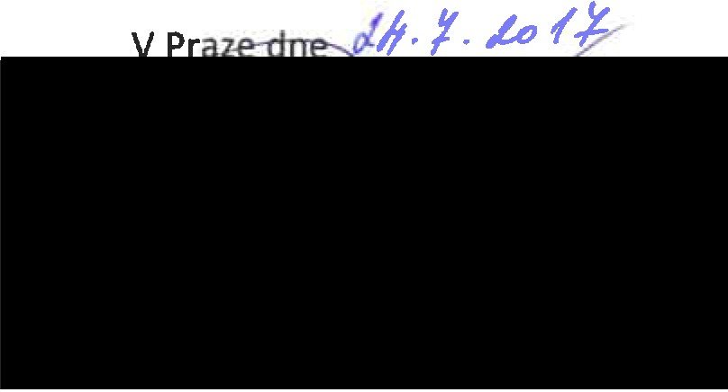

V Praze dne *1... Z.* · *i*